Simulateur « Voiture électrique » — Spécification métier (cas n°1 : VE vs Thermique neuf)
2026-05-20
Table of Contents
1. Objectif & public visé 2
2. Scénario par défaut — fil rouge des exemples 3
3. Vue d’ensemble du parcours 3
4. Mode guidé — détail étape par étape (cas n°1) 4
4.1 Étape 1 — Choix du cas d’usage (« Bienvenue ») 4
4.2 Étape 2 — Votre usage 5
4.3 Étape 3 — Votre cible (VE neuf) 7
4.4 Étape 4 — Comparaison thermique 8
4.5 Étape 5 — Votre situation fiscale (RFR + batterie EU) 10
4.6 Étape 6 — Vos habitudes de recharge 12
4.7 Étape 7 — Récapitulatif 14
5. Résultat final — bilan TCO (formules partagées guidé / expert) 15
6. Mode expert — détail par zone fonctionnelle 16
6.1 Zone — Votre usage 17
6.2 Zone — Voiture électrique 18
6.3 Zone — Voiture thermique 19
6.4 Zone — Réglages avancés (énergie, entretien, décote) 20
6.5 Bilan ① — Combien coûtent ces voitures à l’achat ? 23
6.6 Bilan ② — Combien ça coûte de rouler chaque mois ? 24
6.7 Bilan ③ — L’entretien et l’assurance 25
6.8 Bilan ④ — Combien ça vaudra à la revente ? 26
6.9 Bilan ⑤ — Le bilan année après année 27
7. Récapitulatif des hypothèses & constantes 28
7.1 Prix de l’énergie (2026) 28
7.2 Performance énergétique 28
7.3 Coûts d’usage annuels 29
7.4 Acquisition & aides 29
7.5 Valeur de revente 29
8. Sources des données 30
9. Limites connues 30
9.1 Hypothèses simplificatrices assumées 30
9.2 Cas non traités 30
9.3 Points ouverts à arbitrer avec les experts 31
Annexe — Historique des versions 31

1. Objectif & public visé
Question à laquelle le simulateur répond (cas n°1) : « J’achète une voiture neuve. Sur 5 à 10 ans, le véhicule électrique me revient-il moins cher qu’un thermique équivalent, en tenant compte de toutes les aides 2026 et des coûts d’usage ? »
Public cible : particuliers français en phase de décision d’achat d’une voiture neuve.
Décision aidée : comparer le coût total de possession (TCO) d’un VE et d’un thermique équivalent sur l’horizon de détention, identifier l’année de point de bascule où le VE devient rentable.
Hors périmètre (cas n°1) :
- Cas n°2 « Revendre mon thermique pour acheter un VE » — spec à rédiger ultérieurement.
- Cas n°3 « Acheter un VE d’occasion » — spec à rédiger ultérieurement.
- Usage professionnel : pas de TVS, pas de TAI, pas d’avantage en nature, pas d’amortissement fiscal.
- Coût de financement (crédit, LOA, leasing) non modélisé.
- Aides locales (région, département) non intégrées.
- Contraintes d’usage non chiffrées : temps de recharge longs trajets, ZFE, autonomie par grand froid.

2. Scénario par défaut — fil rouge des exemples
Tous les exemples chiffrés de ce document utilisent le scénario chargé par défaut au démarrage du simulateur (cas n°1 « Achat neuf VE vs thermique »).
Catégorie | Valeurs par défaut
Usage | 13 000 km/an, durée de détention 5 ans
Voiture électrique | Prix catalogue 30 000 €, consommation 16 kWh/100 km, tranche RFR médiane (prime CEE 4 700 €), surbonus batterie EU 1 500 € (Oui médian), borne domicile 1 200 €
Voiture thermique | Prix catalogue 23 000 €, essence, consommation 6 L/100 km, malus CO₂ + poids 0 €
Prix de l’énergie | Élec HC 0,18 €/kWh, HP 0,24 €/kWh, borne rapide 0,60 €/kWh ; essence 1,75 €/L, diesel 1,65 €/L
Mix de recharge VE | 60 % HC / 30 % HP / 10 % borne rapide → prix moyen pondéré 0,240 €/kWh
Entretien | VE 250 €/an, TH 600 €/an
Assurance | VE 650 €/an, TH 600 €/an
Décote à la revente | VE 45 % du prix conservé (= 13 500 €), TH 40 % (= 9 200 €)
Avec ces valeurs, le simulateur affiche : acquisition VE après aides 25 000 € (vs TH 23 000 €), économie d’énergie 866 €/an (≈ 72 €/mois), économie entretien/assurance 350 €/an, point de bascule à 1,7 an, TCO 5 ans VE 18 496 € vs TH 26 625 € → gagnant VE de 8 129 € sur 5 ans.

3. Vue d’ensemble du parcours
Le simulateur s’ouvre sur un point d’entrée à 3 cas d’usage (« J’achète une voiture neuve » / « J’ai déjà une voiture, je veux la revendre pour un VE neuf » / « J’ai déjà une voiture, je veux passer à un VE d’occasion »). Le présent document décrit uniquement le cas n°1 « voiture neuve ».
Une fois le cas n°1 sélectionné, le simulateur propose deux modes qui utilisent les mêmes formules :
- Mode guidé : 7 étapes successives (bienvenue / usage / cible VE / thermique / situation fiscale / habitudes de recharge / récapitulatif).
- Mode expert : tous les paramètres et résultats sur une seule page, organisée en 4 zones de paramètres à gauche et 5 étapes de bilan à droite (1 achat / 2 énergie mensuelle / 3 entretien et assurance / 4 valeur revente / 5 bilan année après année).

4. Mode guidé — détail étape par étape (cas n°1)
Le mode guidé enchaîne 7 écrans, chacun avec un eyebrow bleu (en haut), une question principale, des champs et 2 boutons « Retour » / « Continuer ».

4.1 Étape 1 — Choix du cas d’usage (« Bienvenue »)
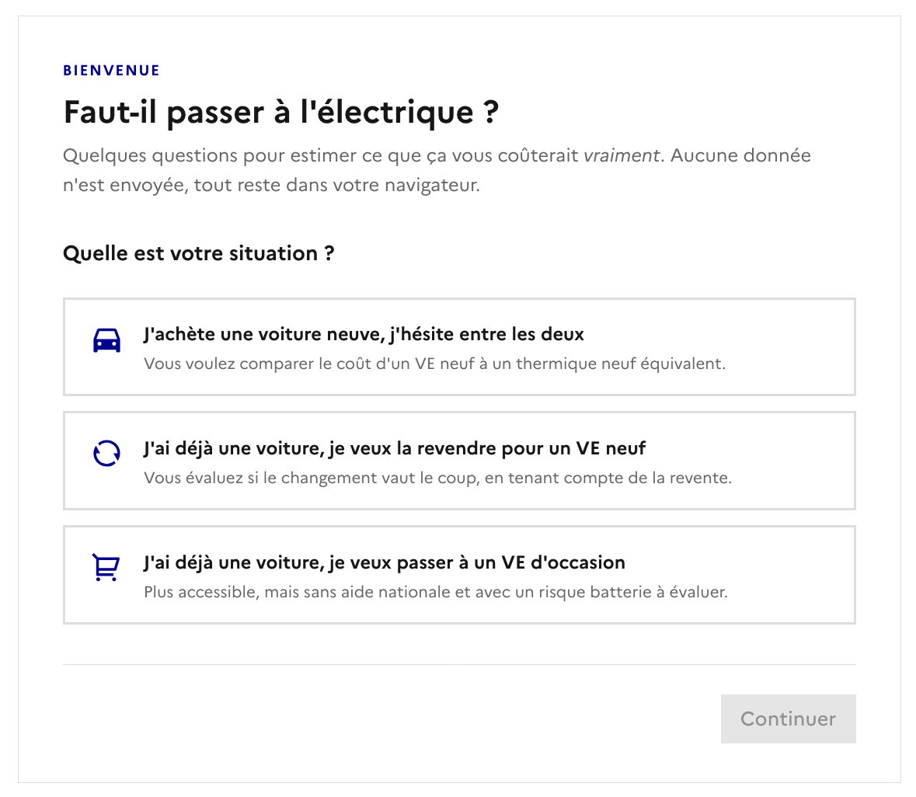
Eyebrow : « BIENVENUE » · Question : « Faut-il passer à l’électrique ? »
Champs saisis — 3 tuiles cliquables (radio exclusif) :
- J’achète une voiture neuve, j’hésite entre les deux — comparaison VE neuf vs thermique neuf équivalent. ← objet du présent document.
- J’ai déjà une voiture, je veux la revendre pour un VE neuf — évalue si le changement vaut le coup en tenant compte de la revente. Spec à rédiger.
- J’ai déjà une voiture, je veux passer à un VE d’occasion — plus accessible, mais sans aide nationale et avec un risque batterie à évaluer. Spec à rédiger.
Sortie de l’étape
Sélection du mode de calcul (cas n°1 / 2 / 3). Le bouton « Continuer » est désactivé tant qu’un cas n’est pas choisi.

Points à valider sur cette étape
- Les libellés des 3 cas sont-ils compréhensibles d’emblée pour un particulier ?
- Le sous-texte du cas n°3 (« sans aide nationale et avec un risque batterie ») est-il une formulation acceptable ou trop défavorable au marché de l’occasion ?
- Faut-il afficher dès cette étape une icône / pictogramme indiquant les cas non encore disponibles ?

4.2 Étape 2 — Votre usage

Eyebrow : « VOTRE USAGE » · Question : « Comment utilisez-vous votre voiture ? »
Champs saisis
- Kilométrage annuel — slider 3 000 → 40 000 km/an, défaut 13 000 km/an. Aide affichée : « La moyenne française est d’environ 13 000 km/an ». 4 presets cliquables sous le slider :
  - Petit rouleur — 6 000 km
  - Moyen — 13 000 km
  - Gros rouleur — 20 000 km
  - Très gros — 30 000 km
- Durée de détention — 4 tuiles cliquables (radio exclusif) : 3 / 5 ans (sélectionné par défaut) / 7 / 10. Aide affichée : « La rentabilité d’un VE se calcule sur le moyen terme. En dessous de 4 ans, l’avantage est rarement décisif. »
Sortie de l’étape
Définit l’horizon de comparaison $N$ (années) et le kilométrage annuel $km$ utilisés dans toutes les formules de TCO.
Exemple — valeurs par défaut
13 000 km/an × 5 ans → 65 000 km cumulés comparés.

Points à valider sur cette étape
- La moyenne française 13 000 km/an est-elle bien le bon repère pédagogique (SDES 2024 ≈ 11 800 km/an, INSEE budget des familles ≈ 13 000 km/an) ?
- Les 4 presets (6 / 13 / 20 / 30 k) couvrent-ils les profils types ? Faut-il un preset « < 4 000 km » (urbain, 2e voiture du foyer) ?
- Les 4 durées proposées (3/5/7/10 ans) reflètent-elles la pratique réelle (durée moyenne 1er propriétaire VP ≈ 5-7 ans) ?
- Le message d’aide « En dessous de 4 ans, l’avantage est rarement décisif » est-il acceptable politiquement / pédagogiquement ?

4.3 Étape 3 — Votre cible (VE neuf)
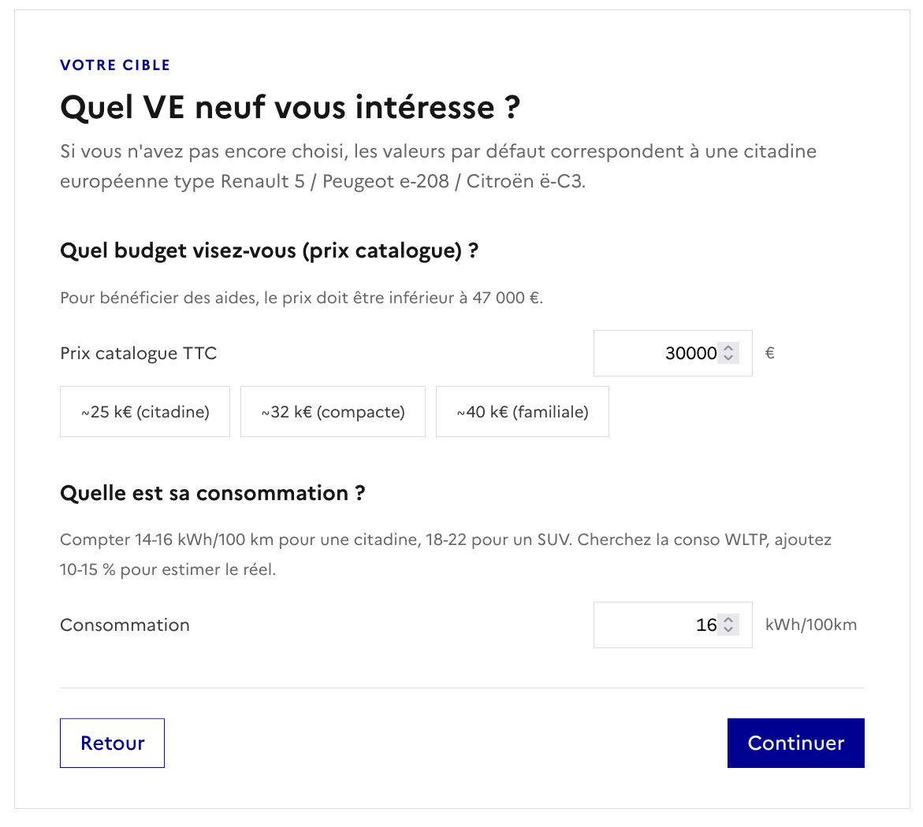
Eyebrow : « VOTRE CIBLE » · Question : « Quel VE neuf vous intéresse ? »
Aide générale : « Si vous n’avez pas encore choisi, les valeurs par défaut correspondent à une citadine européenne type Renault 5 / Peugeot e-208 / Citroën ë-C3. »
Champs saisis
- Prix catalogue TTC — input numérique, défaut 30 000 €. Aide : « Pour bénéficier des aides, le prix doit être inférieur à 47 000 €. » 3 presets cliquables :
  - ~25 k€ (citadine)
  - ~32 k€ (compacte)
  - ~40 k€ (familiale)
- Consommation — input numérique, défaut 16 kWh/100 km. Aide : « Compter 14-16 kWh/100 km pour une citadine, 18-22 pour un SUV. Cherchez la conso WLTP, ajoutez 10-15 % pour estimer le réel. »
Sortie de l’étape
$P_{\text{VE}}$ et $C_{\text{VE}}$ (kWh/100 km) utilisés dans toutes les formules en aval.

Points à valider sur cette étape
- Le prix par défaut 30 000 € est-il pertinent pour une « citadine européenne » 2026 ?
- Le plafond 47 000 € pour les aides est-il à jour (CEE VPE 2026) ?
- Les 3 presets de prix (~25 / ~32 / ~40 k€) couvrent-ils 80 % des segments accessibles VE ? Manque un preset SUV familial > 50 k€ (mais hors aides) ?
- Le conseil WLTP +10-15 % pour estimer la conso réelle est-il une convention officielle (ADEME) ou un retour d’usage ?
- Faut-il un preset SUV (~18-22 kWh/100 km) en plus des 2 valeurs textuelles dans l’aide ?

4.4 Étape 4 — Comparaison thermique
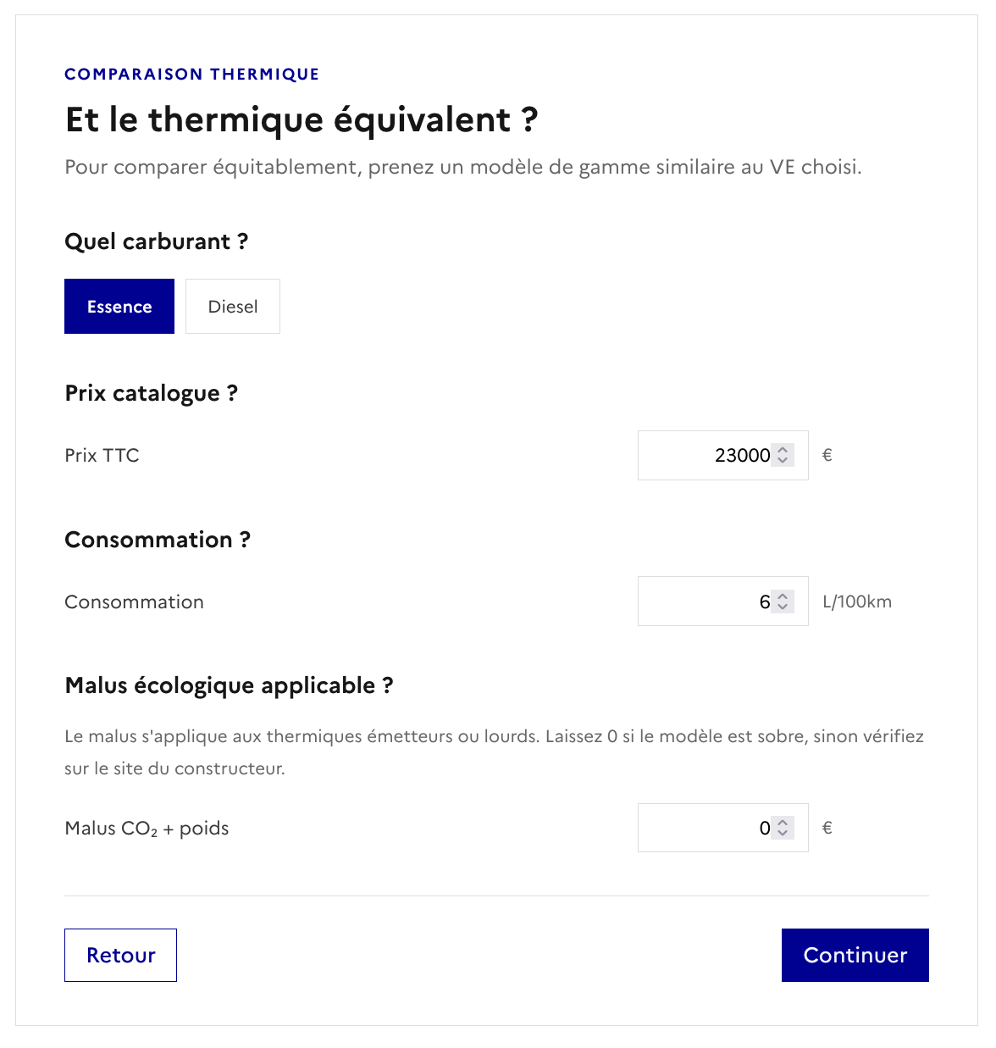
Eyebrow : « COMPARAISON THERMIQUE » · Question : « Et le thermique équivalent ? »
Aide générale : « Pour comparer équitablement, prenez un modèle de gamme similaire au VE choisi. »
Champs saisis
- Carburant — 2 tuiles cliquables : Essence (sélectionné par défaut) / Diesel.
- Prix catalogue TTC — input numérique, défaut 23 000 €.
- Consommation — input numérique, défaut 6 L/100 km.
- Malus écologique applicable — input numérique, défaut 0 €. Aide : « Le malus s’applique aux thermiques émetteurs ou lourds. Laissez 0 si le modèle est sobre, sinon vérifiez sur le site du constructeur. »
Sortie de l’étape
$P_{\text{TH}}$, $C_{\text{TH}}$ (L/100 km), ${\text{Malus}}_{\text{TH}}$, énergie utilisée pour le calcul d’usage.

Points à valider sur cette étape
- Le prix thermique par défaut 23 000 € est-il représentatif d’une citadine essence équivalente à la cible VE 30 000 € (Renault Clio, Peugeot 208, etc.) ?
- La conso 6 L/100 km essence est-elle représentative d’une citadine 2026 (moteur 3-cyl 1.0 turbo) ?
- Le malus par défaut à 0 € est-il pertinent ou doit-on afficher la médiane parc neuf 2026 ?
- Faut-il intégrer la vignette Crit’Air / un coût ZFE indicatif côté thermique pour les zones concernées ?
- L’absence du GPL / hybride non rechargeable / micro-hybride est-elle assumée en cas n°1 ?

4.5 Étape 5 — Votre situation fiscale (RFR + batterie EU)
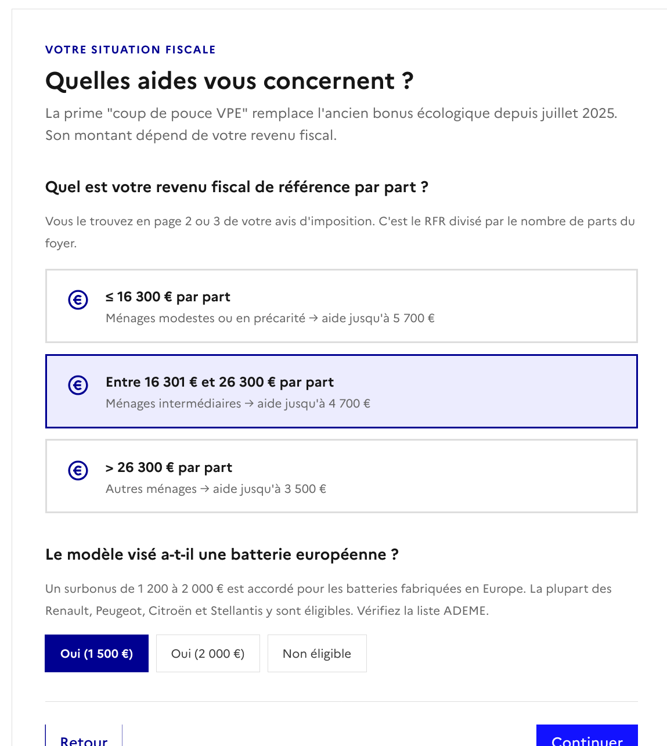
Eyebrow : « VOTRE SITUATION FISCALE » · Question : « Quelles aides vous concernent ? »
Aide générale : « La prime “coup de pouce VPE” remplace l’ancien bonus écologique depuis juillet 2025. Son montant dépend de votre revenu fiscal. »
Champs saisis — 2 questions :
5.5.1 Revenu fiscal de référence par part — 3 tuiles cliquables (icône €) :
Tranche RFR/part | Aide CEE | Cible
≤ 16 300 € | jusqu’à 5 700 € | Ménages modestes ou en précarité
Entre 16 301 € et 26 300 € (sélectionné par défaut) | jusqu’à 4 700 € | Ménages intermédiaires
> 26 300 € | jusqu’à 3 500 € | Autres ménages
Aide : « Vous le trouvez en page 2 ou 3 de votre avis d’imposition. C’est le RFR divisé par le nombre de parts du foyer. »
5.5.2 Le modèle visé a-t-il une batterie européenne ? — 3 boutons :
- Oui (1 500 €) (sélectionné par défaut)
- Oui (2 000 €)
- Non éligible
Aide : « Un surbonus de 1 200 à 2 000 € est accordé pour les batteries fabriquées en Europe. La plupart des Renault, Peugeot, Citroën et Stellantis y sont éligibles. Vérifiez la liste ADEME. »
Sortie de l’étape
Montant total des aides CEE = Prime CEE (RFR) + Surbonus batterie EU.

Points à valider sur cette étape
- Les 3 montants CEE (5 700 / 4 700 / 3 500 €) sont-ils à jour 2026 ?
- Les 2 seuils RFR/part (16 300 € / 26 300 €) correspondent-ils bien aux tranches officielles 2026 ?
- Le surbonus batterie EU : pourquoi proposer 1 500 € comme défaut médian vs 2 000 € (palier haut) ? Sur quel critère ADEME ?
- Doit-on intégrer la prime à la conversion (mise au rebut d’un diesel) comme 3e levier d’aide dans cette étape ?

4.6 Étape 6 — Vos habitudes de recharge
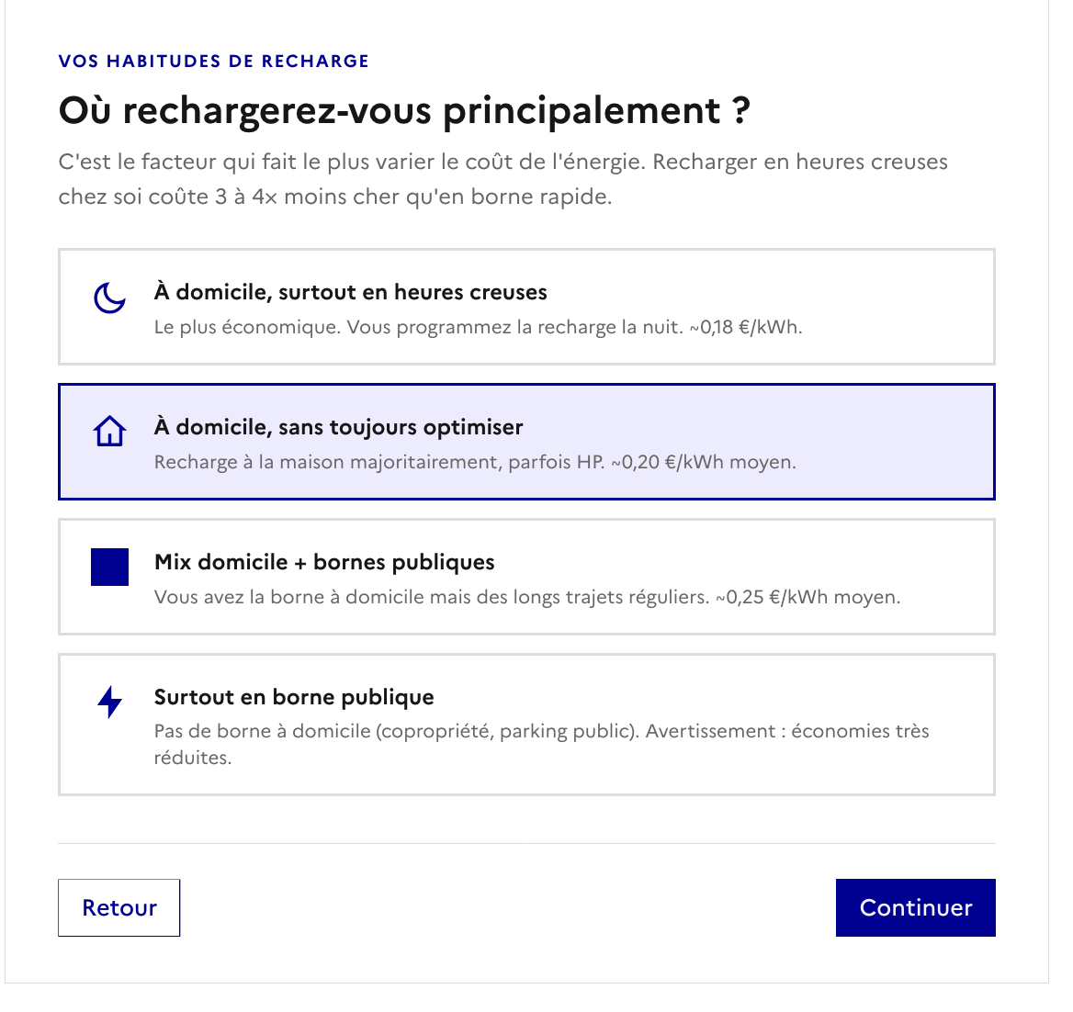
Eyebrow : « VOS HABITUDES DE RECHARGE » · Question : « Où rechargerez-vous principalement ? »
Aide générale : « C’est le facteur qui fait le plus varier le coût de l’énergie. Recharger en heures creuses chez soi coûte 3 à 4× moins cher qu’en borne rapide. »
Champs saisis — 4 tuiles cliquables (radio exclusif) :
Profil | Icône | Mix de recharge | Prix moyen kWh
À domicile, surtout en heures creuses | 🌙 | ~100 % HC | ~0,18 €/kWh
À domicile, sans toujours optimiser (par défaut) | 🏠 | mix dominant HC + un peu HP | ~0,20 €/kWh moyen
Mix domicile + bornes publiques | ⬛ | mix domicile + publique | ~0,25 €/kWh moyen
Surtout en borne publique | ⚡ | ~100 % borne rapide | — (avertissement : économies très réduites)
Le profil sélectionné pilote en interne les 3 ratios HC/HP/Borne rapide, et donc le prix moyen pondéré du kWh utilisé dans la formule d’énergie VE.
En mode expert, les 3 ratios sont ajustables individuellement (cf. §6.4). Le scénario par défaut en mode expert utilise 60 % HC / 30 % HP / 10 % Borne rapide → prix moyen 0,240 €/kWh.

Points à valider sur cette étape
- Les prix moyens annoncés (0,18 / 0,20 / 0,25 €/kWh) reflètent-ils bien les profils proposés ?
- Le profil par défaut « À domicile, sans toujours optimiser » est-il le bon point de départ pédagogique (vs « surtout en HC » plus optimiste) ?
- Le profil « Surtout en borne publique » affiche un avertissement « économies très réduites » : message politiquement acceptable / aligné avec la stratégie d’incitation à la borne domestique ?
- Doit-on proposer un profil « Sans borne à domicile (copropriété) » distinct du « Surtout en borne publique » ?
- Faut-il afficher le mix HC/HP/Borne rapide réel sous-jacent à chaque profil pour transparence ?

4.7 Étape 7 — Récapitulatif
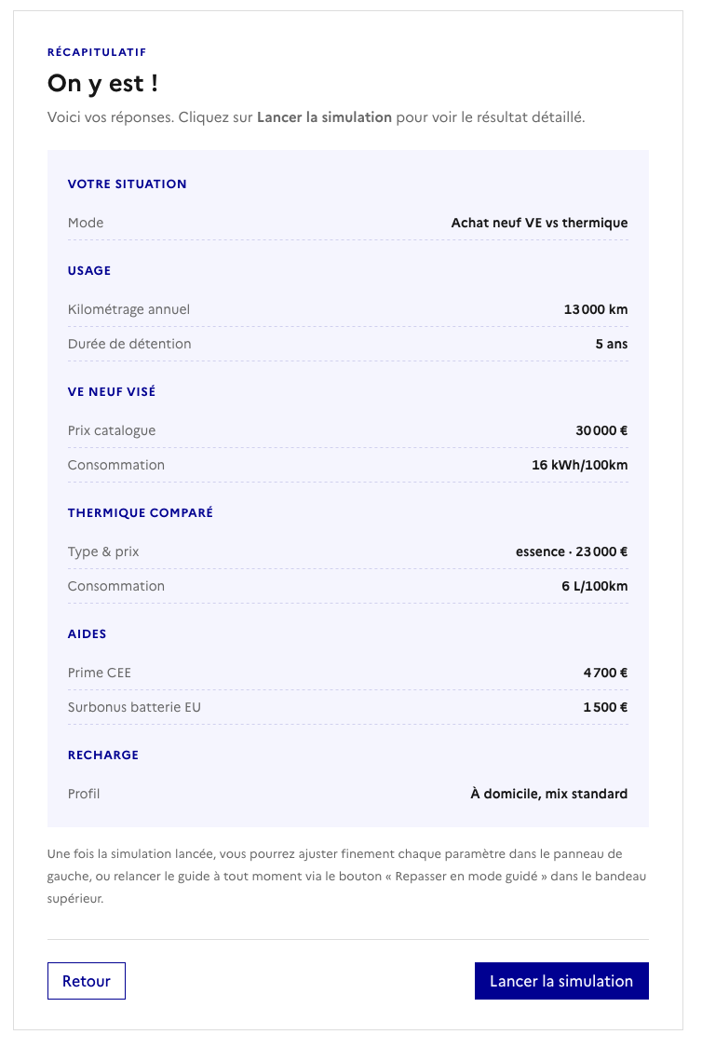
Eyebrow : « RÉCAPITULATIF » · Question : « On y est ! »
Sous-titre : « Voici vos réponses. Cliquez sur Lancer la simulation pour voir le résultat détaillé. »
Contenu — un tableau synthétique organisé en 6 rubriques :
Rubrique | Champs récapitulés (valeurs par défaut)
VOTRE SITUATION | Mode : Achat neuf VE vs thermique
USAGE | Kilométrage annuel : 13 000 km · Durée de détention : 5 ans
VE NEUF VISÉ | Prix catalogue : 30 000 € · Consommation : 16 kWh/100 km
THERMIQUE COMPARÉ | Type & prix : essence · 23 000 € · Consommation : 6 L/100 km
AIDES | Prime CEE : 4 700 € · Surbonus batterie EU : 1 500 €
RECHARGE | Profil : À domicile, mix standard
Pied de page : « Une fois la simulation lancée, vous pourrez ajuster finement chaque paramètre dans le panneau de gauche, ou relancer le guide à tout moment via le bouton “Repasser en mode guidé” dans le bandeau supérieur. »
Boutons : Retour (revenir à l’étape 6) · Lancer la simulation (bascule sur le mode expert pré-rempli avec les réponses).

Points à valider sur cette étape
- L’ordre des 6 rubriques suit l’ordre des 6 étapes précédentes (situation / usage / VE / thermique / aides / recharge) — cohérent ?
- La rubrique AIDES affiche les 2 lignes (Prime CEE + Surbonus). Faut-il ajouter une 3e ligne « Total aides » = 6 200 € pour préparer la lecture du bilan ?
- La transition « Lancer la simulation » bascule sur le mode expert pré-rempli : suffisamment expliqué dans le pied de page ?
- Faut-il proposer un export (PDF / impression) du récapitulatif à cette étape ?

5. Résultat final — bilan TCO (formules partagées guidé / expert)
À l’issue des 7 étapes (mode guidé) ou en temps réel (mode expert), le simulateur calcule :
Coût d’acquisition net
$$A_{\text{VE}}=P_{\text{VE}}-\text{Prime CEE}-\text{Surbonus batterie EU}+\text{Borne domicile}$$
$$A_{\text{TH}}=P_{\text{TH}}+{\text{Malus}}_{\text{TH}}$$
Coût d’énergie annuel
$${\overset{‾}{P}}_{\text{kWh}}=α_{\text{HC}}⋅P_{\text{HC}}+α_{\text{HP}}⋅P_{\text{HP}}+α_{\text{DC}}⋅P_{\text{DC}}$$
$$E_{\text{VE}}=\frac{C_{\text{VE}}}{100}×km×{\overset{‾}{P}}_{\text{kWh}} E_{\text{TH}}=\frac{C_{\text{TH}}}{100}×km×P_{\text{carburant}}$$
Coût d’usage annuel
$$U_{\text{VE}}=E_{\text{VE}}+{\text{Entretien}}_{\text{VE}}+{\text{Assurance}}_{\text{VE}} U_{\text{TH}}=E_{\text{TH}}+{\text{Entretien}}_{\text{TH}}+{\text{Assurance}}_{\text{TH}}$$
Valeur résiduelle
$$V_{\text{résiduelle}}=P_{\text{catalogue}}×τ_{\text{conservé}}$$
TCO sur N ans
$$\text{TCO}=A+N×U-V_{\text{résiduelle}}$$
Différentiel et point de bascule
$$Δ={\text{TCO}}_{\text{TH}}-{\text{TCO}}_{\text{VE}} n_{\text{bascule}}=\frac{A_{\text{VE}}-A_{\text{TH}}}{U_{\text{TH}}-U_{\text{VE}}}$$
Exemple complet — valeurs par défaut (5 ans, 13 000 km/an, mix 60/30/10)
Étape | VE | Thermique
Acquisition nette | 30 000 − 4 700 − 1 500 + 1 200 = 25 000 € | 23 000 + 0 = 23 000 €
Prix moyen kWh | 0,6×0,18 + 0,3×0,24 + 0,1×0,60 = 0,240 €/kWh | —
Énergie / an | 16 × 130 × 0,240 = 499 €/an | 6 × 130 × 1,75 = 1 365 €/an
Entretien / an | 250 € | 600 €
Assurance / an | 650 € | 600 €
Usage total / an | 1 399 €/an | 2 565 €/an
Usage cumulé sur 5 ans | 6 995 € | 12 825 €
Valeur résiduelle (5 ans) | 30 000 × 0,45 = 13 500 € | 23 000 × 0,40 = 9 200 €
TCO 5 ans | 18 496 € | 26 625 €
Différentiel |  | VE gagnant de 8 129 €
Point de bascule | $2 000/1 166$ ≈ 1,7 an

6. Mode expert — détail par zone fonctionnelle
Une fois la simulation lancée, le mode expert affiche tous les paramètres à gauche et tous les résultats à droite sur une seule page. Il y a 4 zones de paramètres (votre usage, voiture électrique, voiture thermique, réglages avancés) et 5 étapes de bilan numérotées (achat, énergie mensuelle, entretien et assurance, valeur revente, bilan année après année).

6.1 Zone — Votre usage
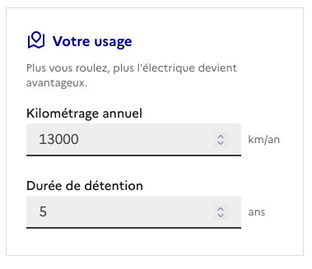
Zone compacte avec icône cible. Reprend les 2 champs de l’étape 2 du mode guidé.
Champs
- Kilométrage annuel — input numérique, défaut 13 000 km/an.
- Durée de détention — input numérique, défaut 5 ans.
Aide affichée : « Plus vous roulez, plus l’électrique devient avantageux. »

Points à valider sur cette zone
- Faut-il conserver le slider (mode guidé) ou un simple input est plus efficace en mode expert ?
- Une borne haute implicite (40 000 km/an, 20 ans) doit-elle être visible ?

6.2 Zone — Voiture électrique
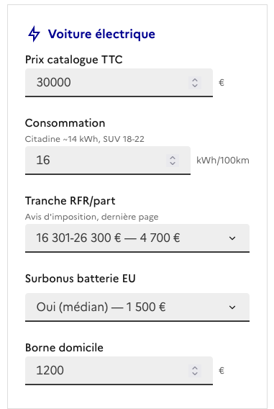
Zone avec icône éclair, regroupant les paramètres VE et l’éligibilité aux aides.
Champs
- Prix catalogue TTC — input, défaut 30 000 €.
- Consommation — input, défaut 16 kWh/100 km. Aide : « Citadine ~14 kWh, SUV 18-22 ».
- Tranche RFR/part — select, défaut 16 301-26 300 € — 4 700 € (RFR médian). Aide : « Avis d’imposition, dernière page ». Options : 5 700 € (≤ 16 300), 4 700 € (16 301-26 300), 3 500 € (> 26 300).
- Surbonus batterie EU — select, défaut Oui (médian) — 1 500 €. Options : 0 / 1 500 / 2 000 €.
- Borne domicile — input numérique, défaut 1 200 €.

Points à valider sur cette zone
- Le regroupement « paramètres VE + éligibilité aides » dans une seule zone est-il intuitif, ou faut-il une zone « Aides » séparée ?
- La borne domicile à 1 200 € est-elle la médiane du marché 2026 (Wallbox, Enphase, Schneider EVlink) ? Faut-il un select preset (sans borne / 800 € / 1 200 € / 1 800 €) ?
- Faut-il ajouter un champ prime à la conversion ou aide locale ici ?

6.3 Zone — Voiture thermique
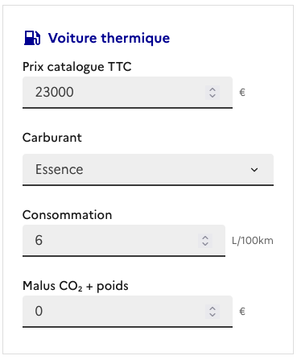
Zone avec icône pompe à essence, reprend les champs de l’étape 4 du mode guidé.
Champs
- Prix catalogue TTC — input, défaut 23 000 €.
- Carburant — select, défaut Essence. Options : Essence / Diesel.
- Consommation — input, défaut 6 L/100 km.
- Malus CO₂ + poids — input, défaut 0 €.

Points à valider sur cette zone
- Faut-il un slider de malus avec des paliers (0 / 500 / 1 500 / 5 000 / 20 000 €) plutôt qu’un input libre ?
- Doit-on ajouter le gabarit / poids du véhicule pour pré-calculer le malus selon la grille DGEC ?

6.4 Zone — Réglages avancés (énergie, entretien, décote)
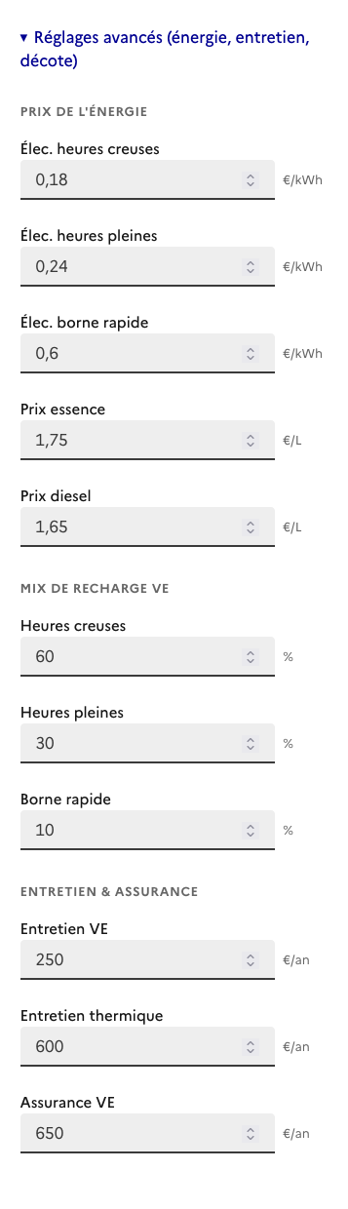
Bloc dépliable (par défaut ouvert en capture) regroupant 3 sous-sections :
Prix de l’énergie (5 champs)
Variable | Défaut | Unité
Élec. heures creuses | 0,18 | €/kWh
Élec. heures pleines | 0,24 | €/kWh
Élec. borne rapide | 0,60 | €/kWh
Prix essence | 1,75 | €/L
Prix diesel | 1,65 | €/L
Mix de recharge VE (3 champs en %, total = 100)
Variable | Défaut
Heures creuses | 60 %
Heures pleines | 30 %
Borne rapide | 10 %
⚠️ Le mix par défaut 60/30/10 diffère des 4 profils du mode guidé (cf. §4.6) — il correspond approximativement au profil « À domicile, mix standard » mais avec des valeurs explicites. À harmoniser avec les libellés guidés.
Entretien & assurance (4 champs €/an)
Variable | Défaut
Entretien VE | 250 €/an
Entretien thermique | 600 €/an
Assurance VE | 650 €/an
Assurance thermique | 600 €/an (non visible sur la capture, en bas du panneau)
La capture est tronquée en bas : Décote à la revente (% conservé VE et TH) figure également dans cette zone — cf. captures 6.8 pour les valeurs (45 % VE / 40 % TH).

Points à valider sur cette zone
- Le mix par défaut 60/30/10 (mode expert) vs profils nominaux (mode guidé) : à aligner. Risque d’écart de résultat entre les 2 modes pour le même utilisateur.
- Les prix énergie 2026 (0,18 / 0,24 / 0,60 €/kWh ; 1,75 €/L ; 1,65 €/L) sont-ils à actualiser à quelle fréquence et par qui ?
- Le bloc « Réglages avancés » est dépliable : par défaut ouvert ou fermé ? Quel impact pédagogique ?

6.5 Bilan ① — Combien coûtent ces voitures à l’achat ?
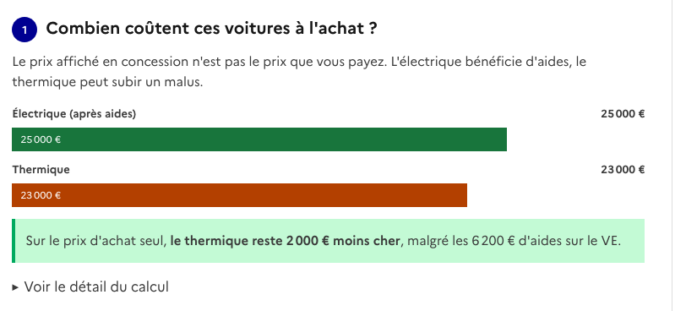
Présentation : 2 barres horizontales comparatives.
- Barre verte (Électrique après aides) : 25 000 €
- Barre orange (Thermique) : 23 000 €
Message conclusif dans un encadré vert : « Sur le prix d’achat seul, le thermique reste 2 000 € moins cher, malgré les 6 200 € d’aides sur le VE. »
Détail des aides : 4 700 € (Prime CEE) + 1 500 € (Surbonus batterie EU) = 6 200 € d’aides. Ajout de 1 200 € (borne domicile) au coût VE → 30 000 − 6 200 + 1 200 = 25 000 €.
Lien dépliable « ▶ Voir le détail du calcul » pour exposer la formule complète.

Points à valider sur cette étape
- Le message « le thermique reste 2 000 € moins cher » est-il acceptable politiquement, ou faut-il éviter de mettre en avant le surcoût d’achat VE ?
- Faut-il inclure la borne domicile (1 200 €) dans le coût d’acquisition VE, ou la traiter comme un poste à part (« infrastructure ») ?
- La barre horizontale est-elle plus lisible qu’un tableau ? Affichage en valeur absolue ou en % du prix catalogue ?

6.6 Bilan ② — Combien ça coûte de rouler chaque mois ?
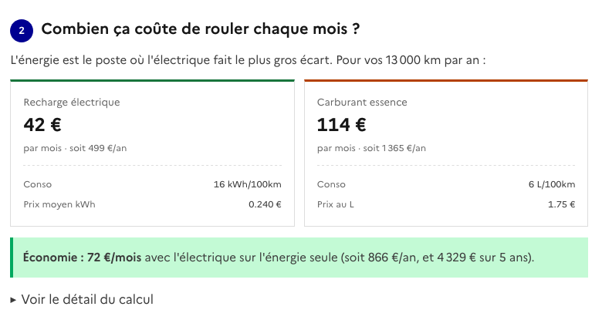
Présentation : 2 cartes côte à côte (VE / TH) avec le coût en €/mois.
Carte | Coût mensuel | Détail
Recharge électrique | 42 €/mois (soit 499 €/an) | Conso 16 kWh/100 km · Prix moyen kWh 0,240 €
Carburant essence | 114 €/mois (soit 1 365 €/an) | Conso 6 L/100 km · Prix au L 1,75 €
Message conclusif dans un encadré vert : « Économie : 72 €/mois avec l’électrique sur l’énergie seule (soit 866 €/an, et 4 329 € sur 5 ans). »
Phrase d’introduction : « L’énergie est le poste où l’électrique fait le plus gros écart. Pour vos 13 000 km par an : »
Lien dépliable « ▶ Voir le détail du calcul » pour exposer la formule.

Points à valider sur cette étape
- L’affichage en €/mois est plus parlant qu’en €/an : confirmé par les retours utilisateurs ?
- Le prix moyen kWh 0,240 € est-il systématiquement affiché en sous-texte pour transparence ?
- Doit-on afficher aussi le TCO énergie sur N ans (4 329 € pour 5 ans) directement dans la carte VE, ou réserver cela au bilan final ?
- La distinction « énergie seule » est importante (le reste arrive dans les étapes 3 et 4) : assez explicite ?

6.7 Bilan ③ — L’entretien et l’assurance
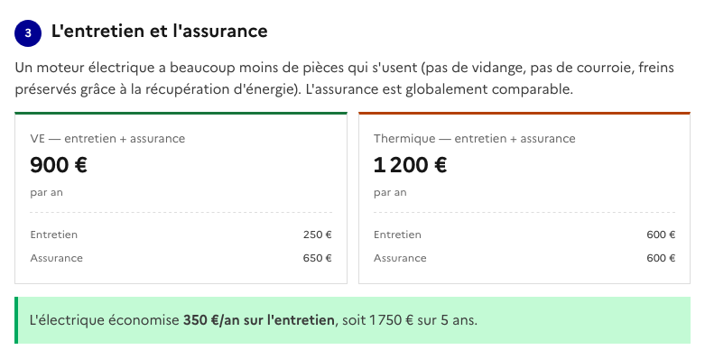
Présentation : 2 cartes côte à côte (VE / TH) avec le coût annuel.
Carte | Coût annuel | Détail
VE — entretien + assurance | 900 €/an | Entretien 250 € + Assurance 650 €
Thermique — entretien + assurance | 1 200 €/an | Entretien 600 € + Assurance 600 €
Message conclusif dans un encadré vert : « L’électrique économise 350 €/an sur l’entretien, soit 1 750 € sur 5 ans. »
Phrase d’introduction : « Un moteur électrique a beaucoup moins de pièces qui s’usent (pas de vidange, pas de courroie, freins préservés grâce à la récupération d’énergie). L’assurance est globalement comparable. »

Points à valider sur cette étape
- La formulation « économise 350 €/an sur l’entretien » est imprécise (en réalité c’est entretien + assurance combinés, avec entretien −350 et assurance +50). Faut-il clarifier ?
- Les écarts entretien VE/TH (250 vs 600 €/an) et assurance VE/TH (650 vs 600 €/an) sont-ils défendables (UFC-Que Choisir 2024, ADEME Verdir ma flotte) ?
- Faut-il intégrer un coût de remplacement de batterie à mi-vie pour le VE (rare en pratique, mais à signaler) ?

6.8 Bilan ④ — Combien ça vaudra à la revente ?
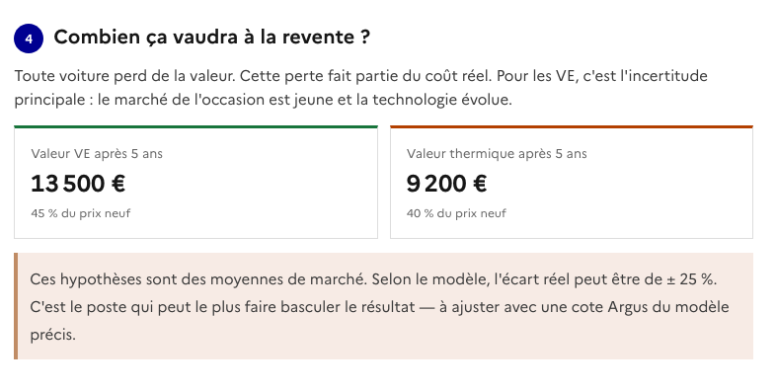
Présentation : 2 cartes côte à côte (VE / TH) avec la valeur résiduelle estimée.
Carte | Valeur après 5 ans | % du prix neuf conservé
Valeur VE après 5 ans | 13 500 € | 45 %
Valeur thermique après 5 ans | 9 200 € | 40 %
Avertissement dans un encadré orange pâle : « Ces hypothèses sont des moyennes de marché. Selon le modèle, l’écart réel peut être de ± 25 %. C’est le poste qui peut le plus faire basculer le résultat — à ajuster avec une cote Argus du modèle précis. »
Phrase d’introduction : « Toute voiture perd de la valeur. Cette perte fait partie du coût réel. Pour les VE, c’est l’incertitude principale : le marché de l’occasion est jeune et la technologie évolue. »

Points à valider sur cette étape
- La décote VE 45 % est-elle réaliste pour un marché jeune avec incertitude sur la durée de vie batterie ? (point critique)
- La décote TH 40 % est-elle alignée avec la cote Argus moyenne pour un horizon 5 ans ?
- L’avertissement ± 25 % est important — assez visible pour éviter qu’un utilisateur prenne le bilan TCO pour argent comptant ?
- Faut-il intégrer un lien direct vers la cote Argus du modèle saisi pour permettre l’ajustement ?
- Doit-on adapter la décote en fonction du kilométrage cumulé plutôt qu’un % fixe sur le prix neuf ?

6.9 Bilan ⑤ — Le bilan année après année
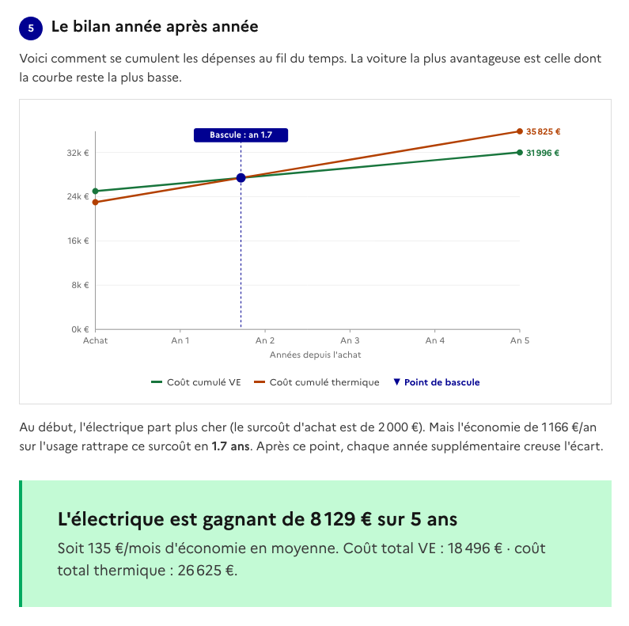
Présentation : graphique linéaire cumul VE (vert) vs cumul thermique (orange) sur la durée de détention, axe X = années depuis l’achat, axe Y = coût cumulé en k€.
Annotations sur le graphique
- Ligne verticale bleue à l’année du point de bascule, label « Bascule : an 1.7 ».
- Points finaux : VE 31 996 € / TH 35 825 € (somme cumulée Acquisition + N×U, sans soustraction de la valeur résiduelle).
- Légende : Coût cumulé VE · Coût cumulé thermique · ▼ Point de bascule.
Texte explicatif sous le graphique : « Au début, l’électrique part plus cher (le surcoût d’achat est de 2 000 €). Mais l’économie de 1 166 €/an sur l’usage rattrape ce surcoût en 1.7 ans. Après ce point, chaque année supplémentaire creuse l’écart. »
Message conclusif dans un encadré vert : « L’électrique est gagnant de 8 129 € sur 5 ans — Soit 135 €/mois d’économie en moyenne. Coût total VE : 18 496 € · coût total thermique : 26 625 €. »
Le coût total mentionné dans l’encadré final (18 496 € VE / 26 625 € TH) intègre la valeur résiduelle (TCO « net »). Le graphique, lui, affiche le cumul des dépenses hors revente (31 996 € VE / 35 825 € TH), d’où l’écart visuel. À clarifier dans le wording.

Points à valider sur cette étape
- Le point de bascule (1.7 an) est calculé sur le surcoût d’achat (2 000 €) ÷ économie usage/an (1 166 €/an). Convention claire pour l’utilisateur ?
- Le graphique cumule sans soustraire la revente, alors que le message final inclut la revente. Risque de confusion : faut-il afficher la valeur résiduelle comme un crédit en fin de courbe ?
- Le chiffre final 8 129 € : doit-on aussi le proposer par mois (135 €/mois) et par km (0,125 €/km parcouru) ?
- Le message « creuse l’écart » après le point de bascule : pédagogiquement clair ?
- Le graphique ne montre que 2 courbes cumulées : faut-il une 3e courbe « écart cumulé » pour matérialiser le gain ?

7. Récapitulatif des hypothèses & constantes

7.1 Prix de l’énergie (2026)
Variable | Valeur | Unité | Source
Électricité — heures creuses (HC) | 0,18 | €/kWh | tarif réglementé EDF 2026
Électricité — heures pleines (HP) | 0,24 | €/kWh | tarif réglementé EDF 2026
Électricité — borne rapide (DC) | 0,60 | €/kWh | relevés Chargemap / Fastned / Ionity
Essence (SP95) | 1,75 | €/L | tarif station moyen 2026
Diesel | 1,65 | €/L | tarif station moyen 2026

7.2 Performance énergétique
Variable | Valeur | Unité | Source
Consommation VE défaut | 16 | kWh/100 km | citadine ~14, SUV 18-22
Consommation thermique défaut | 6 | L/100 km | essence citadine moyenne
Mix de recharge défaut (expert) | 60 / 30 / 10 | % HC / HP / DC | profil « À domicile, mix standard »

7.3 Coûts d’usage annuels
Poste | VE | TH | Source
Entretien | 250 €/an | 600 €/an | UFC-Que Choisir, ADEME
Assurance | 650 €/an | 600 €/an | hypothèse marché 2026

7.4 Acquisition & aides
Variable | Valeur | Unité | Source
Prix VE catalogue défaut | 30 000 | € | citadine européenne 2026 (Renault 5, Peugeot e-208, Citroën ë-C3)
Prix TH catalogue défaut | 23 000 | € | essence équivalente (citadine 3-cyl turbo)
Plafond éligibilité aide CEE VPE | 47 000 | € | DGEC 2026
Prime CEE VPE (RFR ≤ 16 300 / 16 301-26 300 / > 26 300) | 5 700 / 4 700 / 3 500 | € | DGEC 2026, « coup de pouce VPE » depuis juillet 2025
Surbonus batterie EU | 1 500 ou 2 000 | € | score ADEME (médian 1 500, palier haut 2 000)
Borne domicile (installation) | 1 200 | € | marché 2026
Malus CO₂ + poids défaut | 0 | € | dépend du modèle

7.5 Valeur de revente
Variable | Valeur | Source
Décote VE — % conservé à 5 ans | 45 % | hypothèse marché jeune
Décote TH — % conservé à 5 ans | 40 % | cote Argus indicative

8. Sources des données
Donnée | Source officielle | Année / version | Référence
Prime CEE « Coup de pouce VPE » | DGEC / economie.gouv.fr | 2026 (depuis juillet 2025) | ecologie.gouv.fr
Score environnemental batterie | ADEME | 2026 (liste mensuelle) | score-environnemental-bonus.ademe.fr
Méthodologie TCO | Automobile-Propre, Freshmile, UFC-Que Choisir, ADEME « Verdir ma flotte » | — | —
Prix électricité réglementés | EDF / CRE | 2026 | edf.fr
Prix carburants | Pégase (DGEC) | 2026 | developpement-durable.gouv.fr
Prix bornes publiques | Chargemap / Fastned / Ionity | 2026 | relevés terrain
Décote véhicules | Argus, La Centrale | indicatif | argus.fr
Tranches RFR/part | Avis d’imposition / DGFiP | 2026 | impots.gouv.fr

9. Limites connues

9.1 Hypothèses simplificatrices assumées
- Prix de l’énergie constants sur tout l’horizon (pas d’indexation, pas d’inflation).
- Prime CEE volatile : dépend du cours des certificats, les montants par défaut sont indicatifs.
- Consommations forfaits (16 kWh/100 km, 6 L/100 km) indépendantes du style de conduite, du relief et de la météo.
- Décote à la revente modélisée comme un % fixe, indépendant du kilométrage cumulé.
- Mix de recharge supposé constant sur l’horizon (pas d’évolution des comportements).
- Borne domicile comptée comme un poste unique d’acquisition (pas d’amortissement, pas de prime CEE associée).

9.2 Cas non traités
- Cas n°2 « Revendre mon thermique pour acheter un VE » (à venir).
- Cas n°3 « Acheter un VE d’occasion » (à venir).
- Usage pro : TVS, TAI, avantage en nature, amortissement fiscal — non modélisés.
- Financement : crédit, LOA, leasing — coût d’intérêts non inclus.
- Aides locales (région, département) non intégrées.
- Prime à la conversion (mise au rebut d’un diesel) : intégrée au cas n°1 ? À clarifier.
- Contraintes d’usage : temps de recharge longs trajets, ZFE, autonomie par grand froid.
- Coût de remplacement de batterie à mi-vie : non modélisé.

9.3 Points ouverts à arbitrer avec les experts
- Cohérence guidé / expert sur le mix de recharge : le mode guidé propose 4 profils qualitatifs (HC / mix standard / mix dom+publique / publique), le mode expert affiche 60/30/10 par défaut. Préciser le mapping exact.
- Décote VE (inconnue n°1) : le marché VE d’occasion est jeune, la durée de vie batterie reste un sujet → confronter le 45 % par défaut à la cote Argus actualisée 2026.
- Borne domicile dans le coût d’acquisition : à conserver dans le bilan ① « Achat » ou à isoler en poste « infrastructure » ?
- Mix de recharge par défaut : représentatif d’un particulier avec borne, mais à mettre en regard d’un profil sans borne (qui aurait un coût d’énergie nettement supérieur).
- Prime CEE VPE : le montant peut varier en cours d’année ; affiche-t-on un avertissement de date de mise à jour ?
- Vignette Crit’Air / ZFE : faut-il intégrer un coût de non-conformité côté TH dans les zones concernées ?
- Graphique bilan ⑤ : valeur résiduelle visible ou intégrée ? Aligner le wording du graphe et le message final.

Annexe — Historique des versions
Version | Date | Auteur | Modifications
0.1 | 2026-05-20 | Bertrand Matge | Création — cas n°1 (VE vs Thermique neuf) uniquement

